

**В какие игры можно поиграть с детьми?**

**Консультация для родителей**

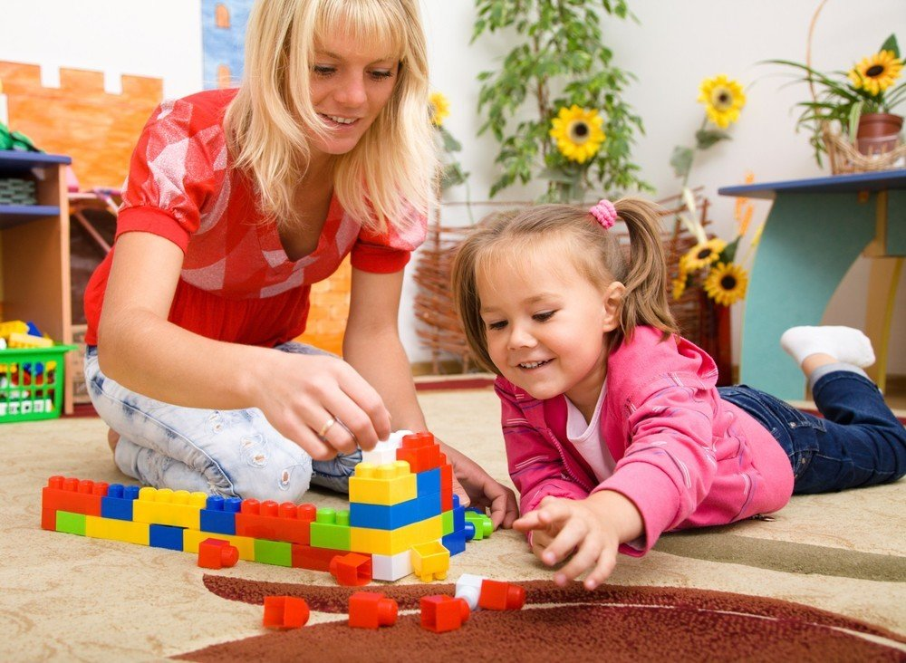

**Велибекова Эльвира Асланхановна,**

воспитатель МАДОУ д/с № 101 г. Тюмени



У большинства родителей, имеющих детей 3-6 лет (до 75%), есть желание «научить играть». Однако многие с годами теряют определённые пределы своей игровой активности и весёлости, как бы позволяя детству уйти от себя.

Одного желания «научить играть» недостаточно, нужно развивать собственную игровую позицию и практические навыки, шире видеть возможности. Например, макароны могут превратиться в бусы кукле на день рождения, газета может стать в игре мячом, шариком, лодочкой. В транспорте или в очереди уместным игровым средством становится кроссворд, ребус.

У всех родителей масса житейских забот, но постарайтесь найти хотя бы полчаса, чтобы порадовать ребёнка и самим отдохнуть, снять напряжение. В игре есть своеобразная передышка от родительских директив и важный источник поддержки эмоциональных сил ребёнка.

Вечером, когда вся семья собирается дома, будут очень кстати игры-шутки, игры-загадки, игры-соревнования, игры-прятки, которые рассчитаны на участников самого разного возраста. Для этих игр не нужно большого физического напряжения, они развивают память, внимание, сообразительность, быстроту реакции и в то же время создают хорошее настроение.

Если члены семьи — люди, открытые шутке, фантазии, то им совсем нетрудно сдружиться с детьми в игре, стать действительно равноправными партнерами.

Многие игры имеют несколько вариантов. Используйте их. Это позволит поддержать интерес к наиболее полюбившимся играм. Может быть, Вам удастся вместе с детьми придумать свои варианты.

Предлагаемые игры для досуга не требуют большого количества участников: можно играть вдвоём, втроём, вчетвером.

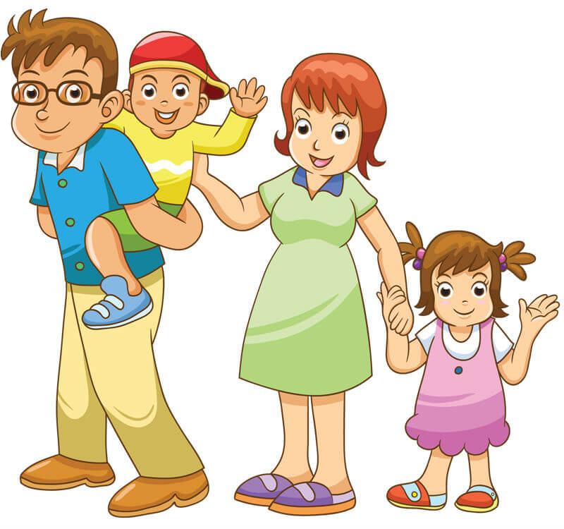



**Игра**

**«Что пропущено?»**

Взрослый ведет счёт по порядку, пропуская при этом какое-нибудь число. Ребёнок, после того как взрослый окончит счёт, должен сказать, какое число пропущено. Игра повторяется.

**Игра**

**«Сколько шагов»**

Попробуйте угадать, сколько шагов от угла до стола. Дети пытаются угадать, а потом проверяют правильность своего предположения.

Варианты:

Сколько гигантских шагов?

Сколько маленьких шагов?

Сколько шагов составляет метр?

Где шагов больше – между диваном и дверью или между креслом и столом?

**Игра**

**«Подбери пару»**

На столе перед ребёнком лежит 6 предметов. Нужно дать ребёнку подумать и для каждого предмета найти пару. Например, попросите найти пару к блюдцу. Ребёнок берёт чашку и говорит: «В блюдце наливают чай из чашки». Если ребёнок затрудняется с ответом, ему необходимо помочь.

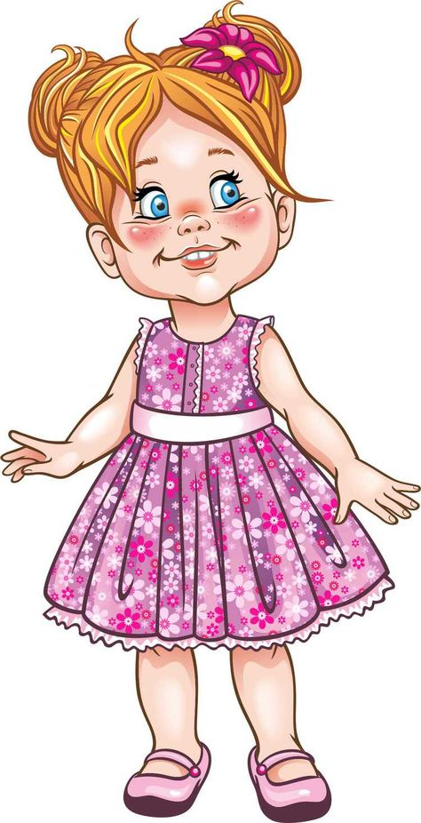

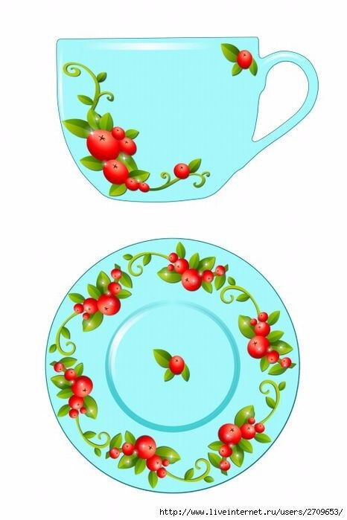

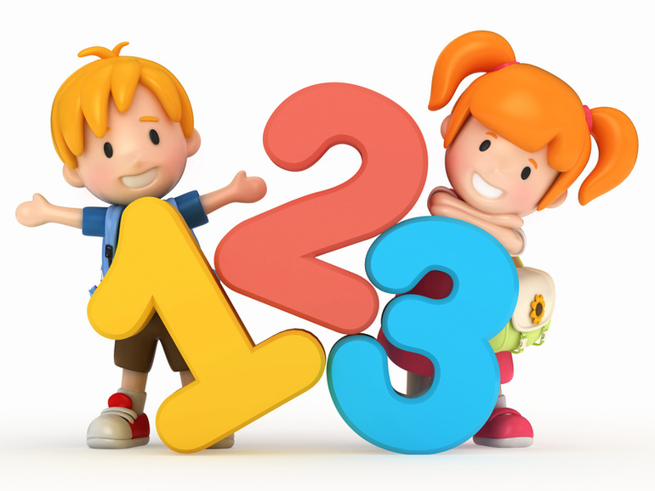



**«Самолёт из соломинки»**

Возьмите плотную бумагу и сделайте из неё три полоски размером 2,5 см в ширину и 13 см в длину.

С помощью скотча склейте две из этих полосок вместе, замкнув их в круг. Из третьей тоже сделайте круг. Один конец соломинки поместите внутрь меленького круга, другой – большого и закрепите их скотчем. Такой самолёт летает лучше обычного.

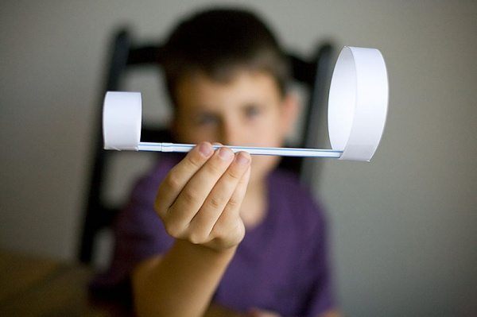

**«Измерение ладошками»**

Покажите детям, как определяются размеры предметов с помощью ладони. Сколько ладоней составляет длина стола, полки? Предложите детям сначала оценить на глаз длину различных предметов, а потом померить ладонями.

Варианты: используйте палец, стопу, прыжки. Всегда предлагайте детям предварительно оценить расстояние на глаз.

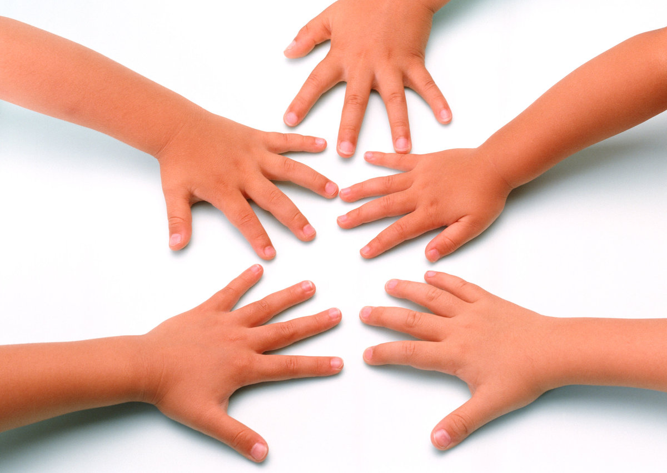



**«Радуга из мыльных пузырей»**

Возьмите пластиковую бутылку и отрежьте у неё конец. Затем натяните на получившуюся дырку носок и закрепите его клейкой лентой. Капните на носок пищевыми красителями. Смешайте средство для мытья посуды с небольшим количеством воды. После того окуните носок в эту смесь и можете спокойно выдувать радужные пузыри.

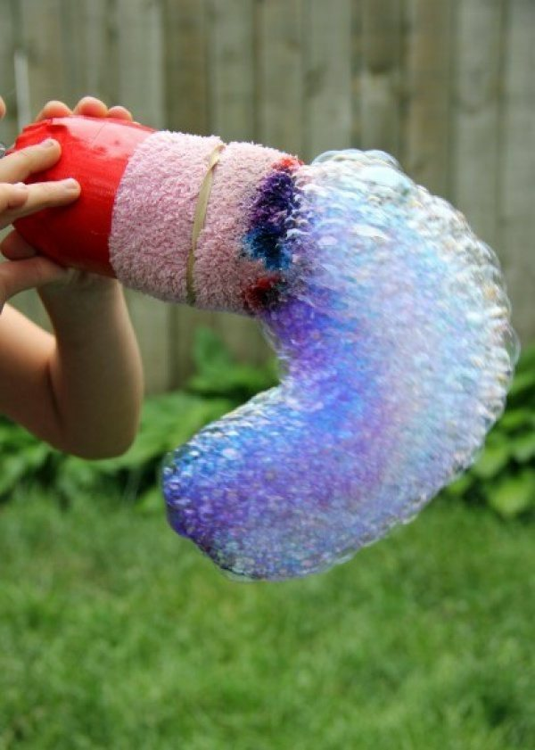

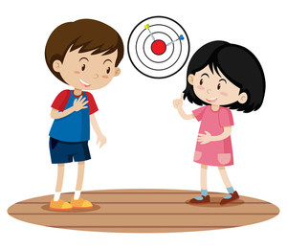

**«Дартс на полу»**

Наклейте на пол изоленту и поиграйте в напольный дартс.

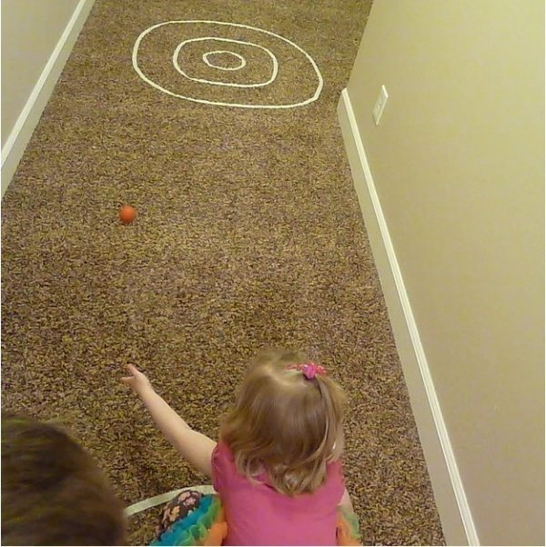

**«Неординарный теннис»**

Альтернативой обычному теннису может стать соревнование с использованием одноразовых тарелок, палочек от мороженого и воздушного шара.

